职业卫生技术服务网上公开信息表
用人单位名称 | 宁德巨烽不锈钢有限公司
用人单位地址 | 宁德市霞浦县大沙工业区
用人单位联系人 | 宋碧霞
项目名称 | 宁德巨烽不锈钢有限公司工作场所职业病危害因素检测
技术服务  项目组人员 | 刘铭 谢翀、陈子奇、刘辉 童月华
现场调查的  专业技术人员 | 刘铭 谢翀
现场调查时间 | 2021-8-2 | 用人单位陪同人 | 宋碧霞
现场采样和现场检测的专业技术人员 | 谢翀、陈子奇、刘辉
现场采样和  现场检测时间 | 2021-8-3 | 用人单位陪同人 | 宋碧霞
证明现场调查、现场采样、现场检测的图像影像
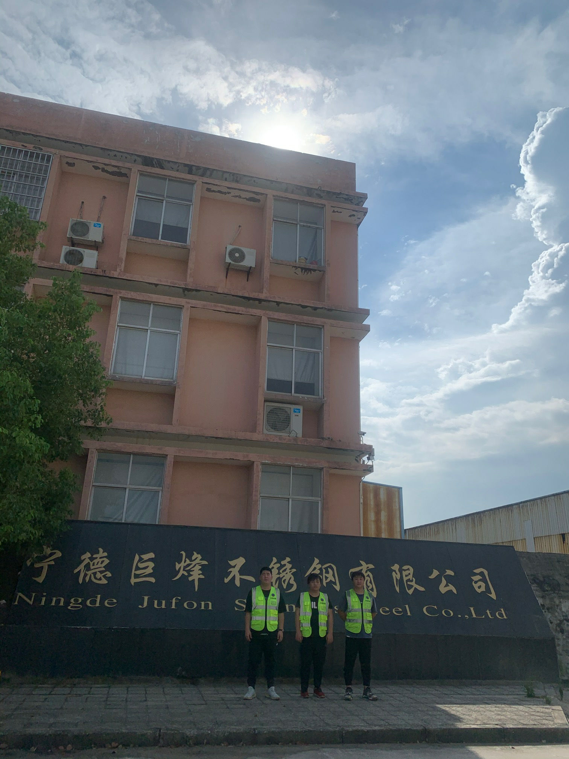 | 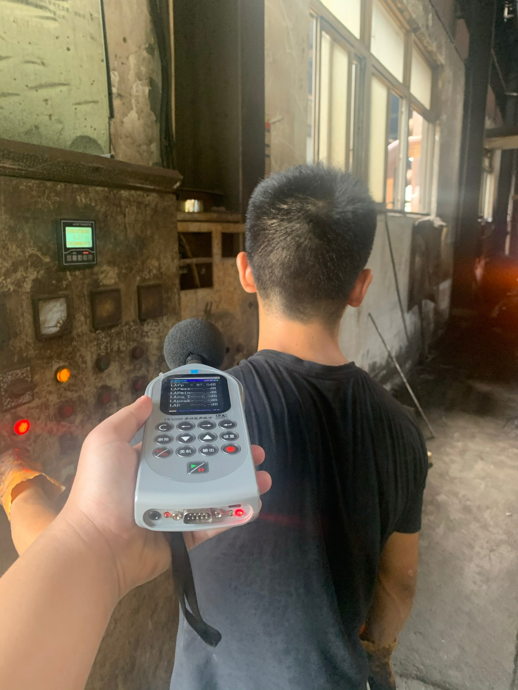 | 